НАША СТЕНГАЗЕТА
Нами оформлена стенгазета по теме «Наша дружная группа». Целью ее создания являлось: продемонстрировать работу по сплочению детского коллектива и ознакомить родителей, как участников образовательного процесса, с особенностями режимных моментов в ДОУ, атмосферой группы и т.п. В стенгазете размещены фотографии, отражающие интересные события в жизни группы. Родителям всегда хочется посмотреть на своего ребенка как бы со стороны: как он общается со сверстниками, как и с кем, и в какие игры играет. Ведь одно дело услышать это от воспитателя, а другое увидеть наглядно. При оформлении стенгазеты мы использовали фотографии детей своей группы во время игровой деятельности: сюжетно-ролевых игр, настольных, подвижных и в режимных моментах. Под каждым фото находится описания.

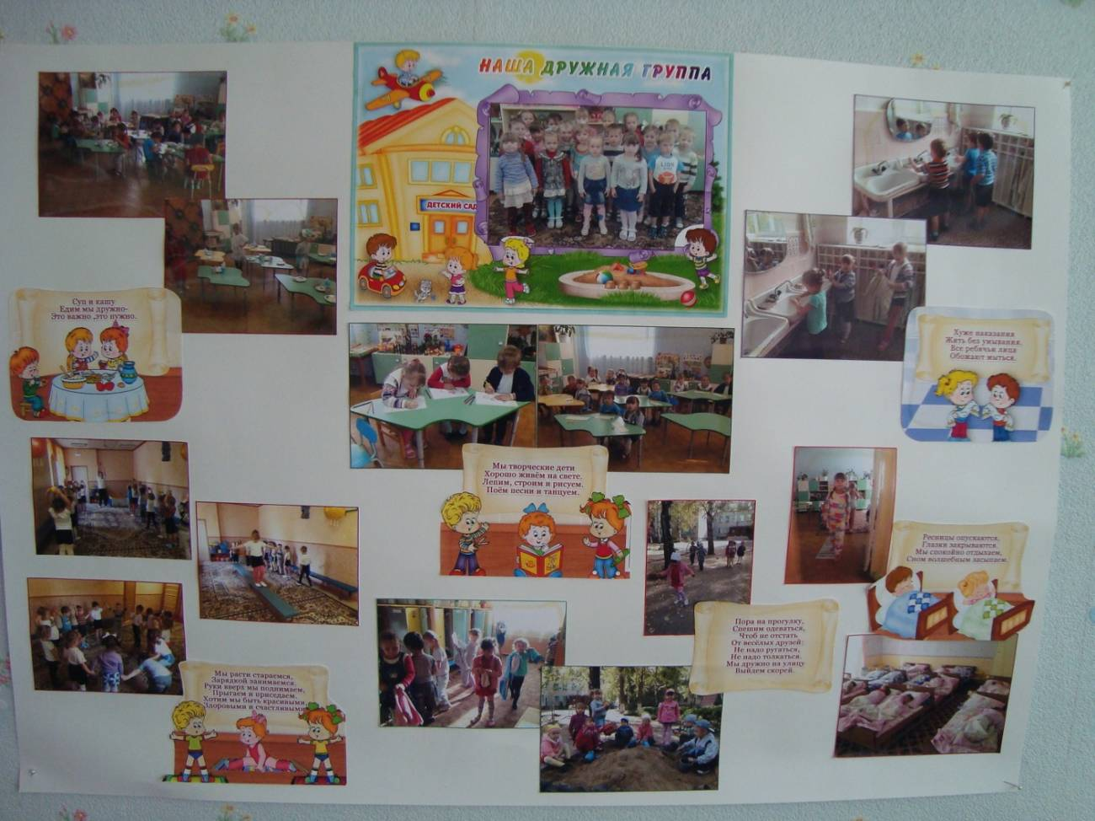
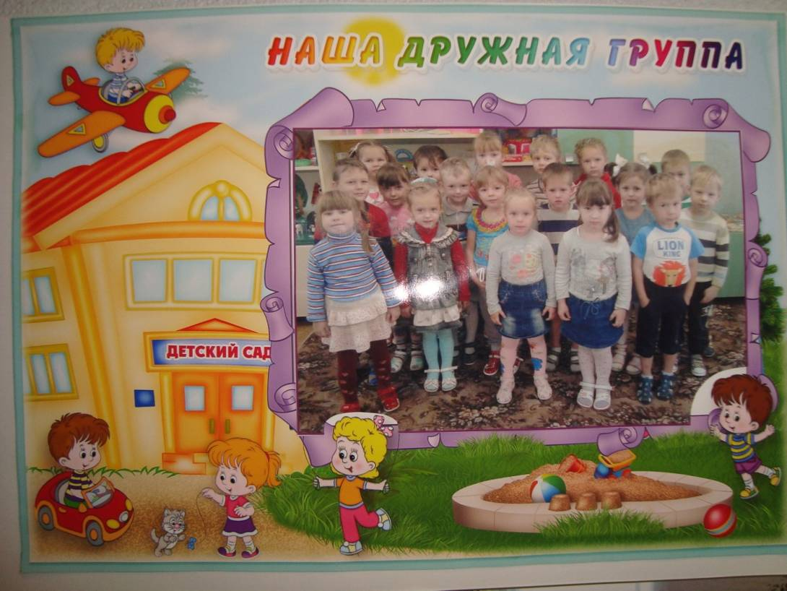
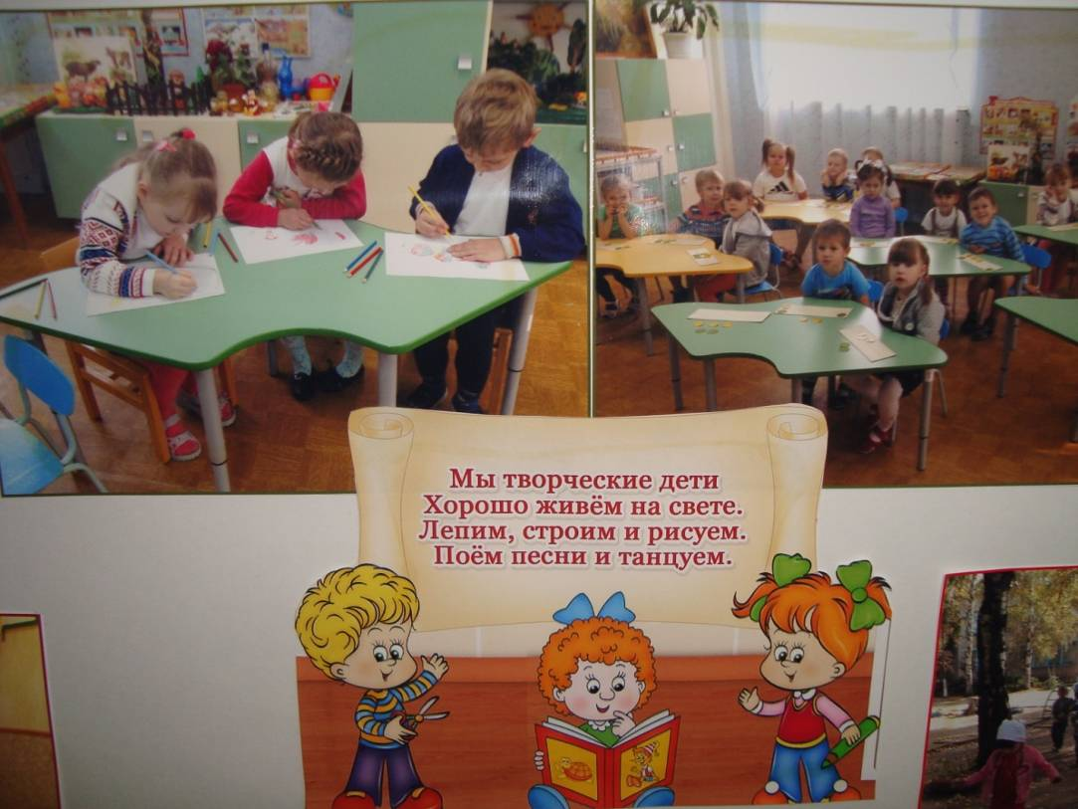
Мы творческие дети хорошо живем на свете, лепим, строим и рисуем, поем песни и танцуем.
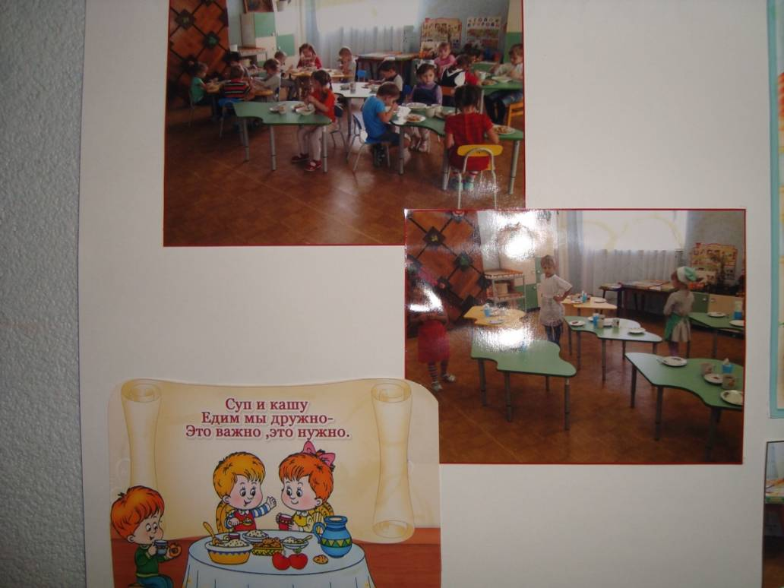
Суп и кашу едим мы дружно, это важно, это нужно.

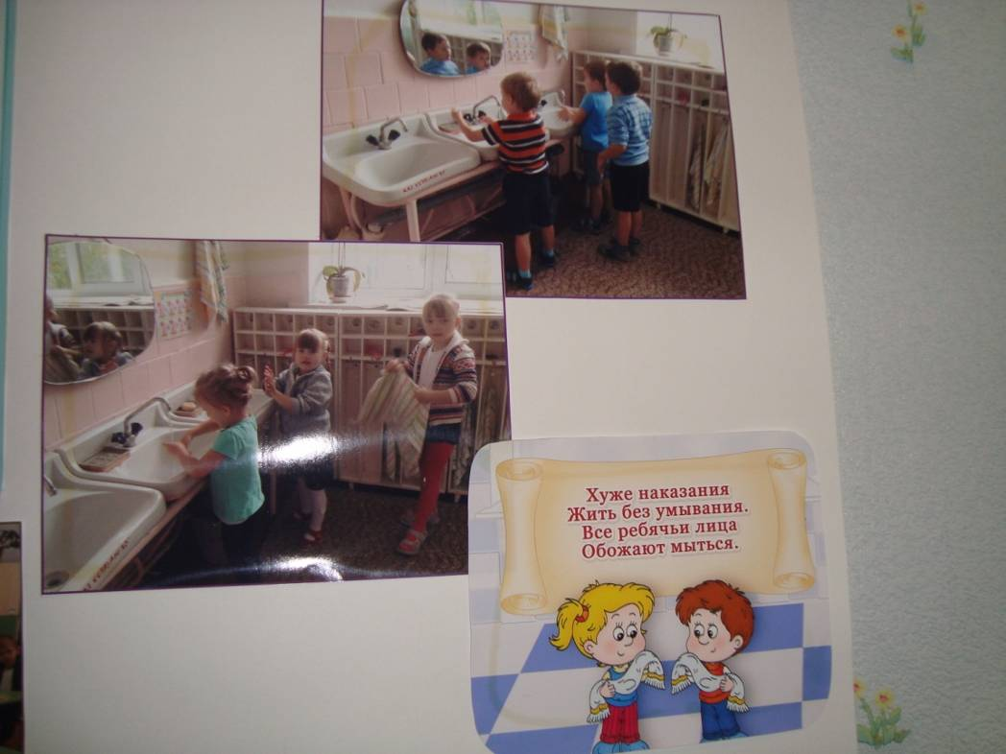
Хуже наказания жить без умывания, все ребячьи лица обожают мыться.
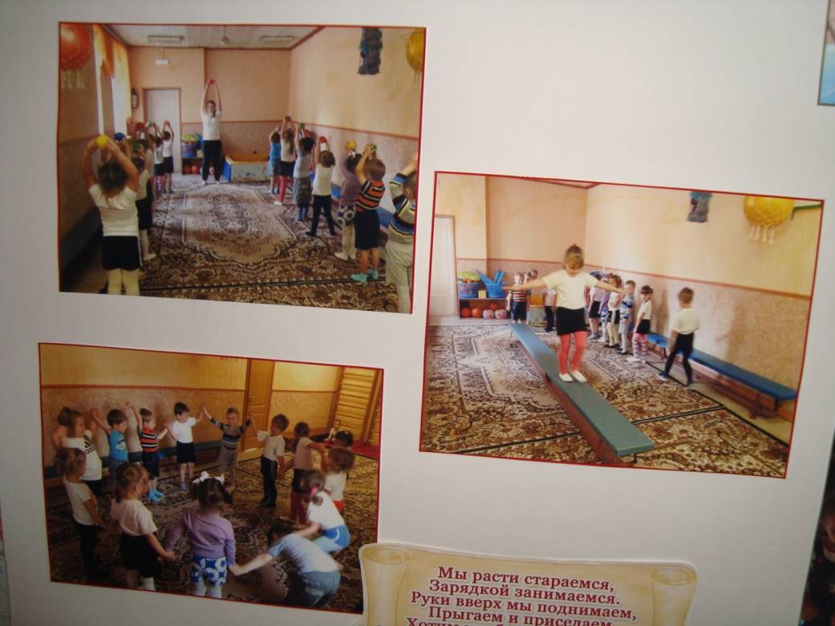
Мы расти стараемся зарядкой занимаемся. Руки вверх мы поднимаем, прыгаем и приседаем. Хотим мы быть красивыми, здоровыми и счастливыми.

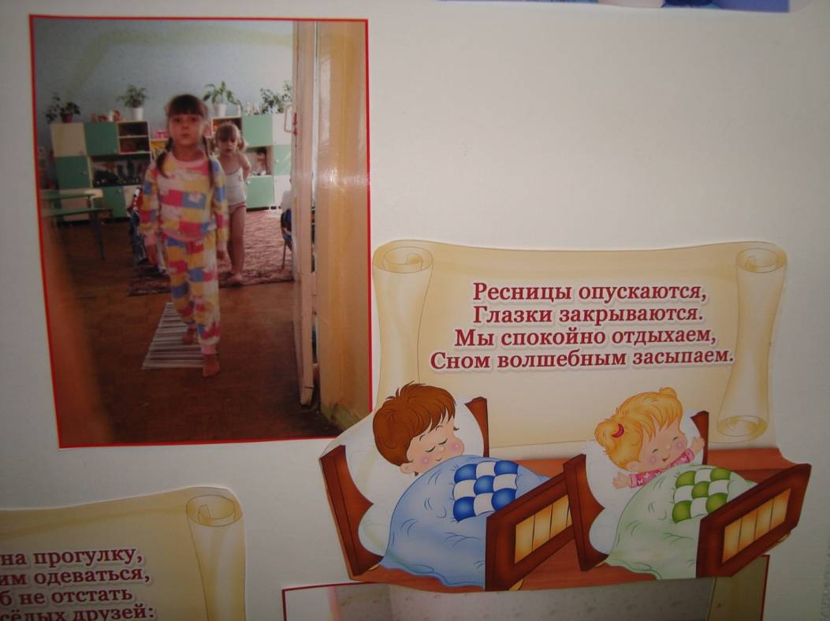
Ресницы опускаются, глазки закрываются, мы спокойно отдыхаем, сном волшебным засыпаем.
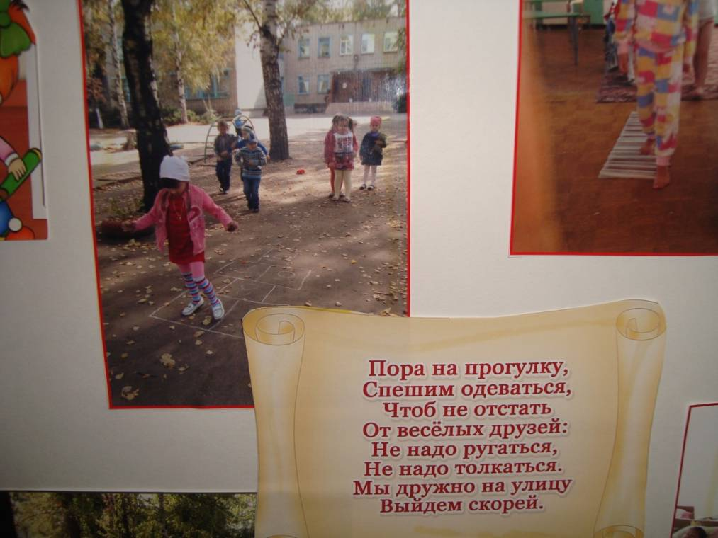
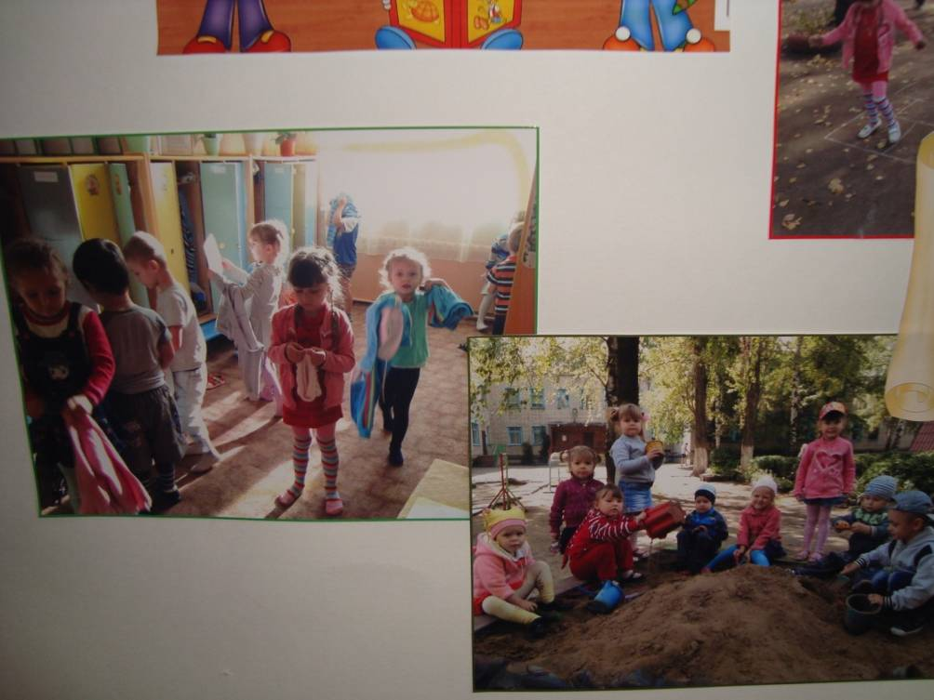
Пора на прогулку, спешим одеваться, чтоб не отстать от веселых друзей; не надо ругаться, не надо толкаться, мы дружно на улицу выйдем скорей.
А закончить хочется словами: Каждый день открытий масса,
Мир наш полон ярких красок,
День за днем ходить мы рады,
В наш любимый детский садик!

